**TRƯỜNG ĐẠI HỌC THỦY LỢI**

**KHOA CÔNG NGHỆ THÔNG TIN**



**BÁO CÁO BÀI TẬP LỚN MÔN HỌC**

**CÔNG NGHỆ PHẦN MỀM**

***Đề tài:***

***Website Mua Sắm Quần Áo***

**Giảng viên:** ThS. Nguyễn Thị Thu Hương

**Nhóm thực hiện:** Nhóm 9

**Thành viên nhóm:**

1. Vũ Thị Hồng (Nhóm trưởng) - MSV: 2351160524

2. Bùi Gia Hiếu - MSV: 2351160518

3. Đỗ Đình Đức - MSV: 2351160510

4. Đặng Thành Lộc - MSV: 2351160534

5. Trịnh Thị Vân - MSV: 2351160564

6. Phạm Quang Huy - MSV: 2351160529

7. Phan Thị Sông Thương - MSV: 2351160557

8. Đinh Văn Mạnh - MSV: 2351160536

*Hà Nội, ngày 16/12/2024*

NHIỆM VỤ 3/4: SPRINT 1/2

# **I. Tài liệu đặc tả yêu cầu phần mềm**

## **1.1 Biểu đồ Phân rã chức năng (FDD)** (Hồng)

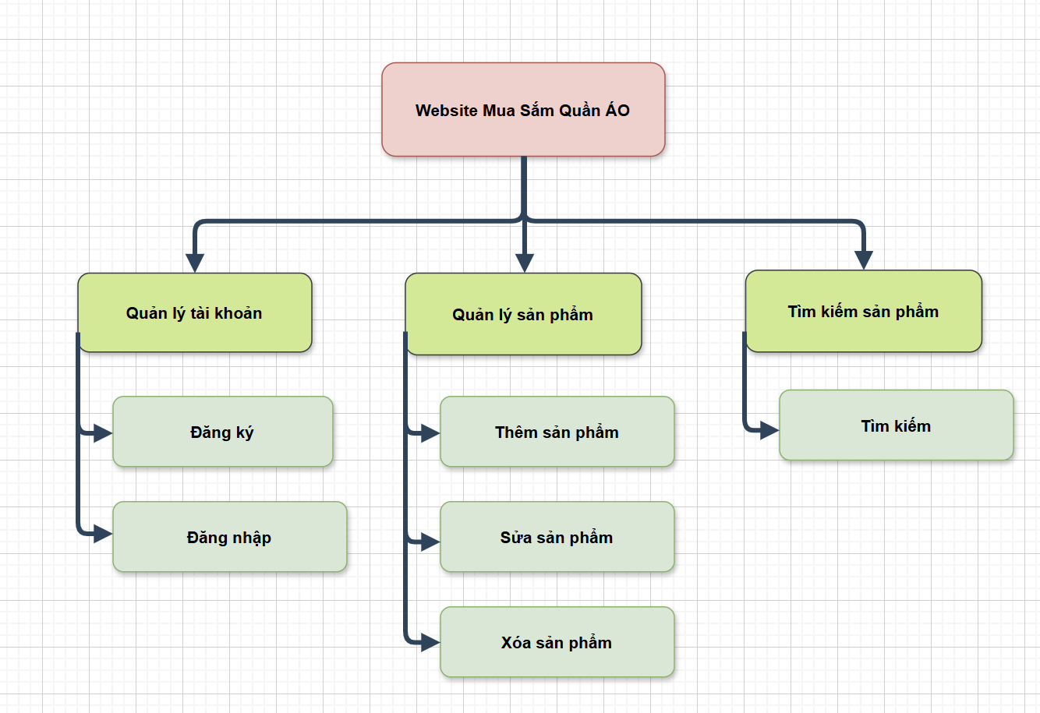

## **1.2 Biểu đồ Luồng dữ liệu (DFD)** (Vân, Huy)

### 1.2.1 DFD đăng ký

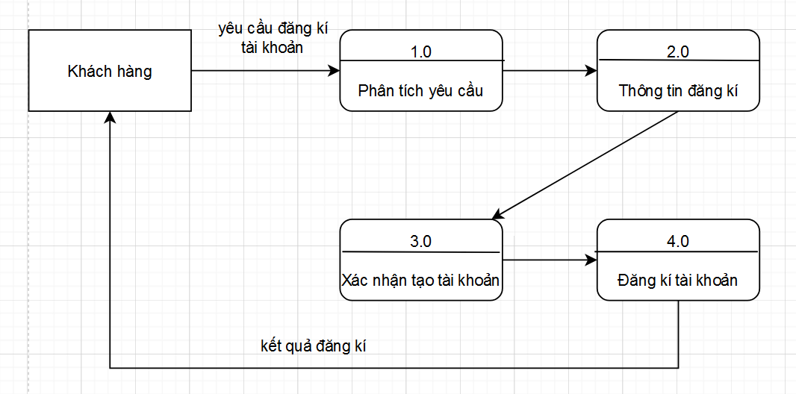

### 1.2.2 DFD đăng nhập

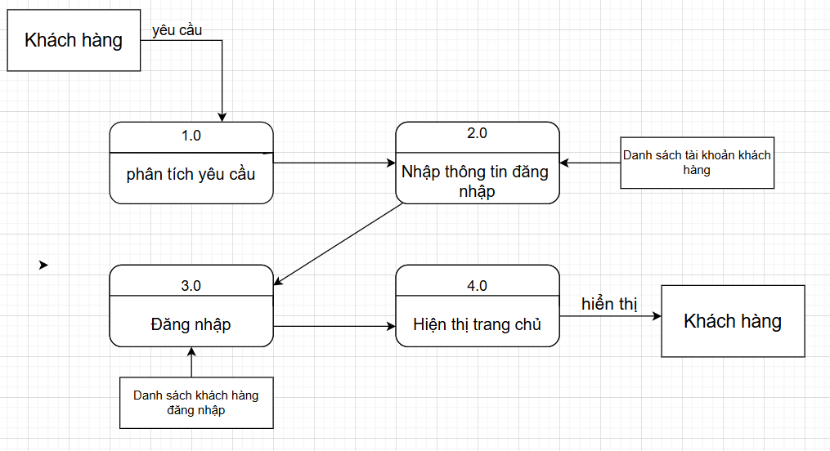

### 1.2.3 DFD thêm sản phẩm

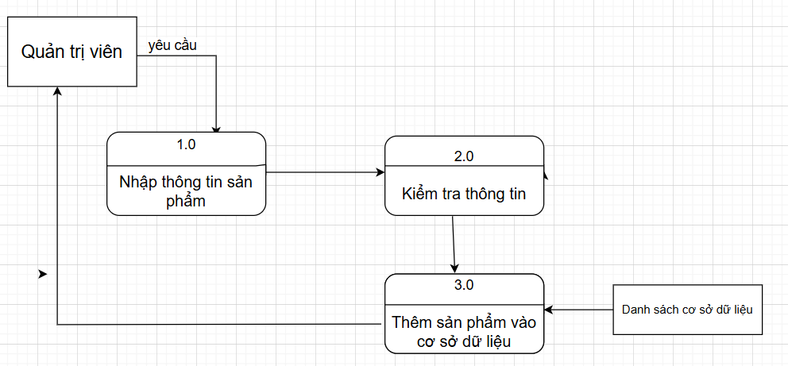

### 1.2.4 DFD sửa sản phẩm

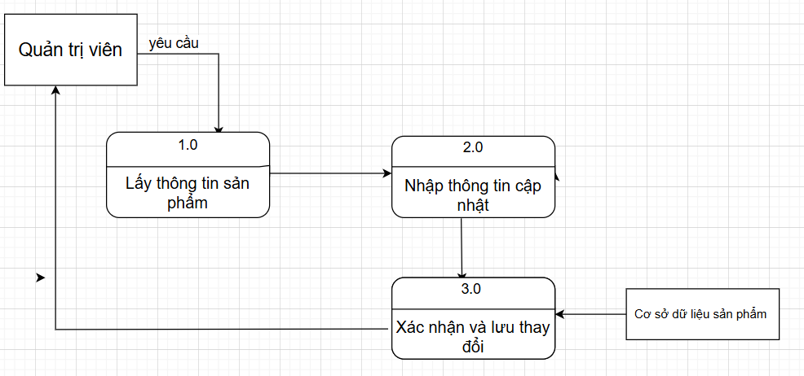

### 1.2.5 DFD xóa sản phẩm

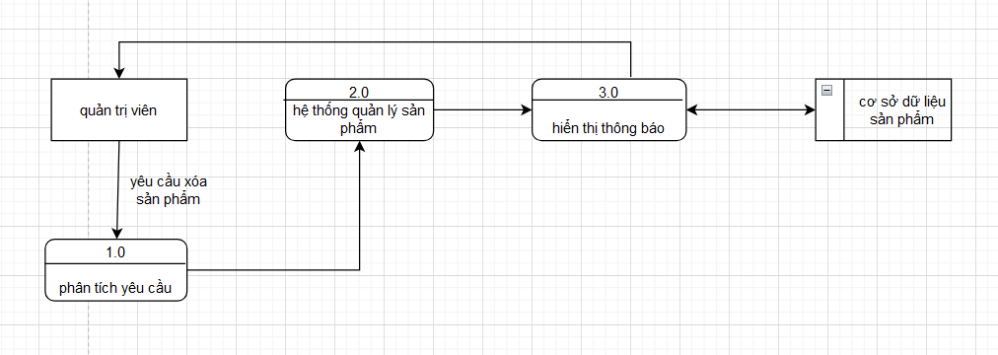

### 1.2.6 DFD tìm kiếm sản phẩm

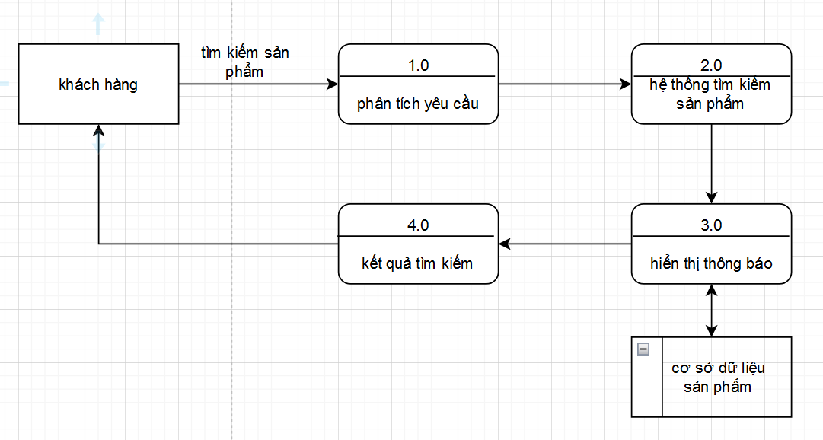

## **1.3 Sơ đồ Use case tổng quát** (Lộc)

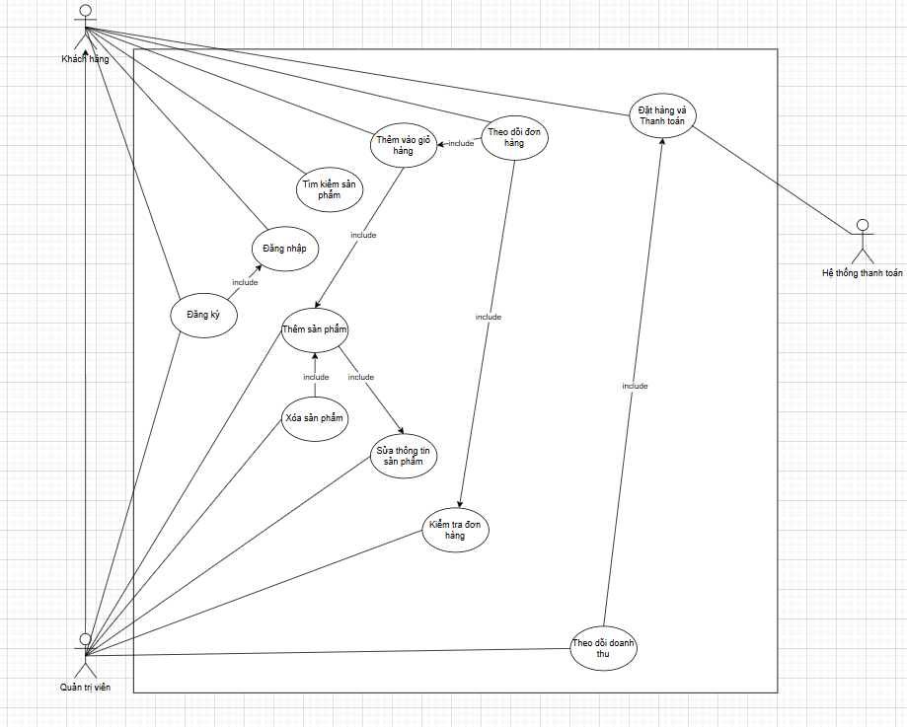

## **1.4 Miêu tả chi tiết các Use cases** (Thương, Hồng)

### 1.4.1 Use case Đăng ký

|  |  |  |  |
| --- | --- | --- | --- |
| Use Case ID | 01 | | |
| Use Case Name | Đăng ký | | |
| Created By: | … | Last Updated By | … |
| Date Created: | … | Date Last Updated | … |

|  |  |
| --- | --- |
| Actor | Người dùng web |
| *Description* | Chức năng đăng ký cho phép người dùng đăng ký tài khoản để tham gia truy cập các tính năng trên web |
| *Trigger* | Chức năng này được sử dụng khi người dùng nhấp vào nút “Đăng ký”. |
| *Pre-conditions* | Người dùng chưa có tài khoản trên hệ thống |
| *Post conditions* | Hệ thống tạo tài khoản mới cho người dùng  Hệ thống thông báo cho người dùng thông tin xác nhận đăng ký thành công  Người dùng có thể đăng nhập vào tài khoản của mình. |
| *Flow of Events* | 1. Người dùng truy cập vào website mua sắm quần áo.  2. Người dùng chọn nút “Đăng nhập”.  3. Người dùng chọn nút “Đăng ký”.  3. Hệ thống hiển thị giao diện nhập email, số điện thoại, mật khẩu và nhập lại mật khẩu.   * Email phải đúng định dạng, không có ký tự đặc biệt, ký tự dấu cách * Số điện thoại đủ 10 chữ số, bắt đầu bằng số 0 * Mật khẩu phải từ 8 ký tự trở lên   4. Người dùng kiểm tra tính hợp lệ của thông tin cá nhân để đảm bảo các thông tin đã chính xác.  5. Người dùng gửi yêu cầu bằng cách nhấn nút “Đăng ký”.  6. Hệ thống hiển thị thông báo “Đăng ký thành công”.  7. Người dùng chuyển đến trang đăng nhập để sử dụng tài khoản cá nhân của mình. |

### 1.4.1 Use case Đăng nhập

|  |  |
| --- | --- |
| Use Case ID | 02 |
| Use Case Name | Đăng nhập |

|  |  |  |  |
| --- | --- | --- | --- |
| Created By: | … | Last Updated By | … |
| Date Created: | … | Date Last Updated | … |

|  |  |
| --- | --- |
| Actor | Người dùng web |
| *Description* | Chức năng đăng nhập cho phép người dùng đăng nhập vào trang web của cửa hàng. |
| *Trigger* | Chức năng này được sử dụng khi người dùng nhấn vào nút “Đăng nhập”. |
| *Pre-conditions* | Người dùng đã có tài khoản hợp lệ và truy cập vào website |
| *Post conditions* | Người dùng được đăng nhập vào hệ thống thành công và chuyển hướng đến trang chủ.  Nếu thất bại, thông báo lỗi sẽ được hiển thị. |
| *Flow of Events* | 1. Người dùng truy cập vào website và chọn “Đăng nhập”. 2. Hệ thống hiển thị giao diện nhập thông tin đăng nhập. 3. Người dùng nhập email/số điện thoại và mật khẩu sau đó nhấn vào “Đăng nhập” 4. Hệ thống kiểm tra thông tin. 5. Hệ thống hiển thị thông báo.   -Nếu thông tin đăng nhập đã chính xác, hệ thống sẽ thông báo “Đăng nhập thành công”.  -Nếu thông tin đăng nhập đã không chính xác, hệ thống sẽ thông báo “Tài khoản hoặc mật khẩu không chính xác. Vui lòng thử lại.”.   1. Người dùng được chuyển hướng đến trang chủ sau khi đăng nhập thành công. |

### 1.4.3 Use Case Thêm Sản Phẩm

|  |  |
| --- | --- |
| Use Case ID | 03 |
| Use Case Name | Thêm sản phẩm |

|  |  |  |  |
| --- | --- | --- | --- |
| Created By: | … | Last Updated By | … |
| Date Created: | … | Date Last Update | … |

|  |  |
| --- | --- |
| Actor | Quản trị viên |
| *Descriptio*Actor*n* | Chức năng này cho phép quản trị viên mở rộng danh mục sản phẩm trên hệ thống. |
| *Trigger* | Quản trị viên “Thêm sản phẩm” vào danh sách thông qua giao diện quản lý. |
| *Pre-conditions* | Quản trị viên đã đăng nhập vào hệ thống với quyền quản lý sản phẩm và có sản phẩm cần thêm. |
| *Post conditions* | Hệ thống cập nhật dữ liệu và thêm dữ liệu sản phẩm. |
| *Flow of Events* | 1. Người dùng truy cập giao diện quản lý sản phẩm 2. Người dùng nhấn nút "Thêm sản phẩm" 3. Người dùng điền thông tin sản phẩm 4. Người dùng nhấn nút "Lưu" 5. Hệ thống hiển thị thông báo "Sản phẩm mới đã được thêm thành công." 6. Hệ thống cập nhật danh sách sản phẩm trên giao diện quản lý. |

### 1.4.4 Use case Sửa Sản Phẩm

|  |  |
| --- | --- |
| Use Case ID | 04 |
| Use Case Name | Sửa sản phẩm |

|  |  |  |  |
| --- | --- | --- | --- |
| Created By: | … | Last Updated By | … |
| Date Created: | … | Date Last Update | … |

|  |  |
| --- | --- |
| Actor | Quản trị viên |
| *Descriptio*Actor*n* | Chức năng này cho phép quản trị viên chỉnh sửa các thông tin liên quan đến sản phẩm trong hệ thống, như tên, giá, mô tả, số lượng, hoặc hình ảnh. |
| *Trigger* | Quản trị viên truy cập giao diện quản lý sản phẩm và chọn “Sửa sản phẩm” |
| *Pre-conditions* | Quản trị viên đã đăng nhập vào hệ thống với quyền quản lý sản phẩm và có sản phẩm cần sửa. |
| *Post conditions* | Hệ thống cập nhật dữ liệu và sửa dữ liệu sản phẩm. |
| *Flow of Events* | 1. Quản trị viên truy cập giao diện quản lý sản phẩm 2. Quản trị viên tìm và chọn sản phẩm cần sửa. 3. Quản trị viên chỉnh sửa thông tin sản phẩm. 4. Quản trị viên nhấn nút "Lưu”. 5. Hệ thống hiển thị thông báo “Thông tin sản phẩm đã được cập nhập thành công”. |

### 1.4.5 Use case Xóa Sản Phẩm

|  |  |
| --- | --- |
| Use Case ID | 05 |
| Use Case Name | Xóa sản phẩm |

|  |  |  |  |
| --- | --- | --- | --- |
| Created By: | … | Last Updated By | … |
| Date Created: | … | Date Last Update | … |

|  |  |
| --- | --- |
| Actor | Quản trị viên |
| *Descriptio*Actor*n* | Chức năng cho phép quản trị viên xóa sản phẩm không còn được kinh doanh trong cửa hàng ra khỏi hệ thống. |
| *Trigger* | Quản trị viên “Xóa sản phẩm” khỏi danh sách thông qua giao diện quản lý. |
| *Pre-conditions* | Quản trị viên đã đăng nhập vào hệ thống với quyền quản lý sản phẩm và có sản phẩm cần xóa. |
| *Post conditions* | Hệ thống cập nhật dữ liệu và xóa dữ liệu sản phẩm. |
| *Flow of Events* | 1. Quản trị viên truy cập trang quản lý sản phẩm. 2. Quản trị viên tìm và chọn sản phẩm cần xóa. 3. Hệ thống hiển thị thông báo hành động xóa. 4. Quản trị viên xác nhận thao tác xóa “Có hoặc Không” 5. Hệ thống thực hiện thao tác xóa hoặc thay đổi trạng thái. 6. Hệ thống thông báo kết quả “Sản phẩm đã được xóa thành công”. |

### 1.4.6 Use case Tìm kiếm sản phẩm

|  |  |
| --- | --- |
| Use Case ID | 06 |
| Use Case Name | Tìm kiếm sản phẩm |

|  |  |  |  |
| --- | --- | --- | --- |
| Created By: | … | Last Updated By | … |
| Date Created: | … | Date Last Update | … |

|  |  |
| --- | --- |
| Actor | người dùng web |
| *Descriptio*Actor*n* | Chức năng tìm kiếm cho phép người dùng tìm kiếm sản phẩm muốn mua 1 cách nhanh chóng. |
| *Trigger* | Chức năng này được sử dụng khi người dùng kích vào những thanh công cụ trên giao diện web |
| *Pre-conditions* | Người dung truy cập giao diện web và tìm kiếm từ khoá phù hợp |
| *Post conditions* | Người dùng tìm kiếm sản phẩm đang tìm thành công nếu có.  Nếu không có sản phẩm nào khớp, hệ thống hiển thị thông báo “Không tìm thấy sản phẩm phù hợp.” |
| *Flow of Events* | 1. Người dùng vào hệ thống và truy cập chức năng tìm kiếm có ở trang chủ. 2. Người dùng nhập từ khóa tìm kiếm hoặc chọn tìm kiếm gần đây nhất. 3. Hệ thống xử lý yêu cầu tìm kiếm 4. Hệ thống hiển thị kết quả tìm kiếm |

## **1.5 Sơ đồ Trình tự (SD)** (Hiếu, Đức)

### 1.5.1 SD Đăng Ký

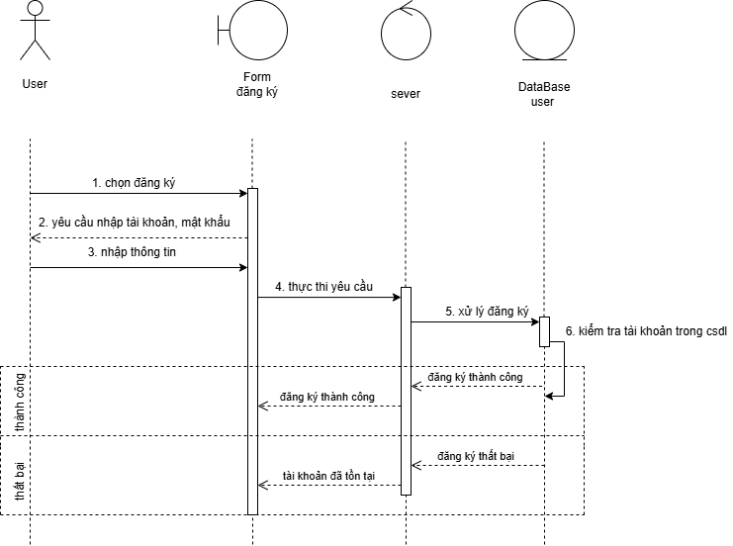

### 1.5.2 SD Đăng Nhập

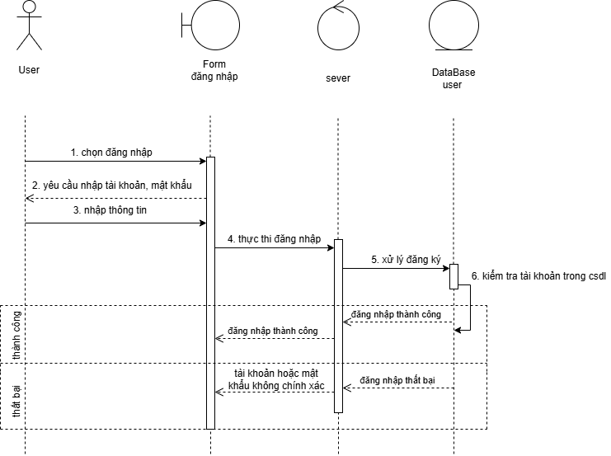

1.5.3 SD Thêm sản phẩm (thiếu thất bại)

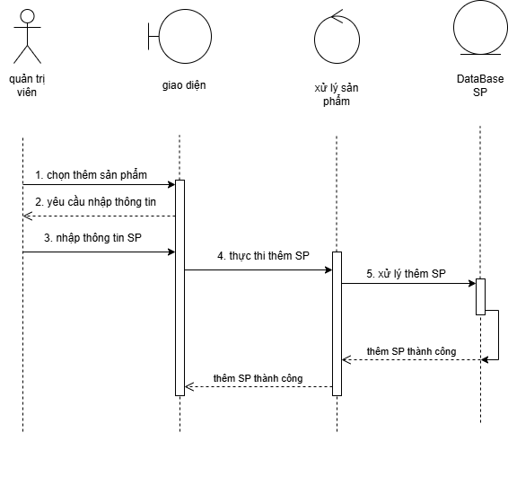

### 1.5.4 SD Sửa sản phẩm

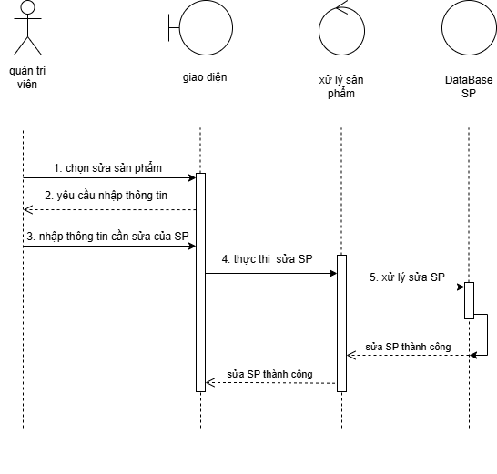

**1.5.5 SD Xóa sản phẩm**

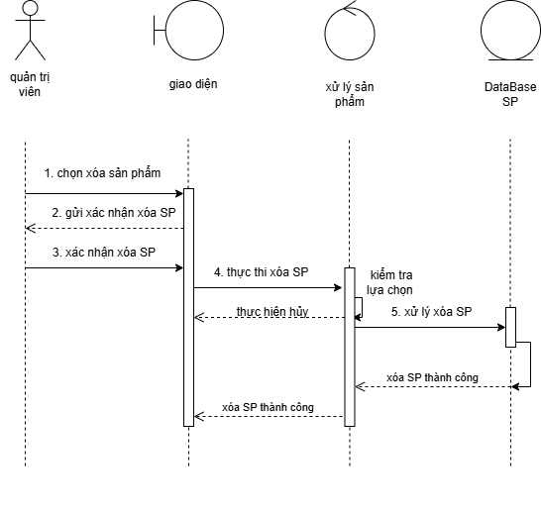

### 1.5.6 SD Tìm Kiếm

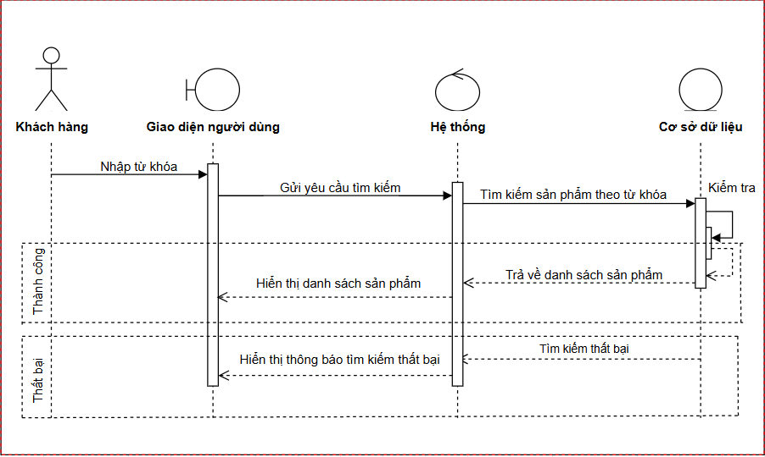

## **1.6 Biểu đồ quan hệ thực thể (ERD)** (Mạnh)

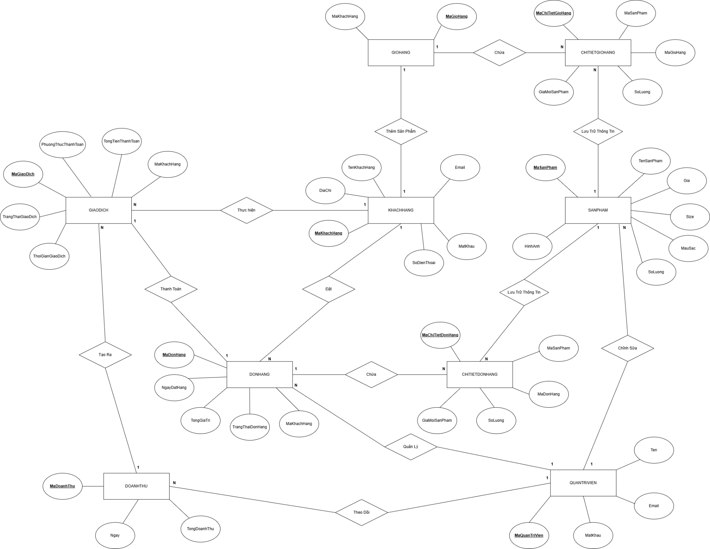

# **II. Thiết kế phần mềm**

## **1. Thiết kế Kiến trúc**

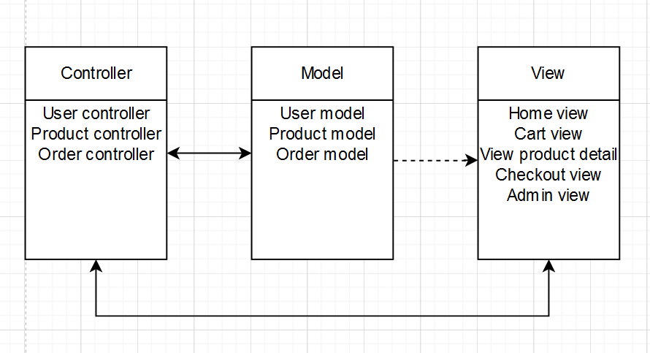

**Chi tiết các thành phần của hệ thống**

### 1. MODEL (Quản lý dữ liệu)

Model chịu trách nhiệm xử lý dữ liệu và logic nghiệp vụ của hệ thống. Nó tương tác trực tiếp với cơ sở dữ liệu và trả về kết quả cho Controller.

Các thực ththể chính trong Model:

1. User: Lưu trữ thông tin tài khoản người dùng (id, tên , email, mật khẩu, vai trò).
2. Product: Lưu trữ thông tin quần áo (id, tên, mô tả, giá, kích cỡ, hình ảnh, số lượng).
3. Order: Lưu trữ thông tin đơn hàng (id, người mua, danh sách sản phẩm, trạng thái).

### 2. VIEW (Giao diện người dùng)

View chịu trách nhiệm hiển thị giao diện cho người dùng và lấy dữ liệu từ Controller. Đây là nơi người dùng thực hiện các thao tác như tìm kiếm, xem sản phẩm, thêm vào giỏ hàng.

Các trang chính trong View:

1. Trang chủ (Home View):
   * + Hiển thị danh sách sản phẩm bán chạy.
     + Tìm kiếm và thanh công cụ (giỏ hàng, cài đặt, thông báo.
2. Trang chi tiết sản phẩm:
   * + Hiển thị thông tin chi tiết (tên, giá, mô tả, size, hình ảnh, số lượng).
     + Cho phép thêm vào giỏ hàng.
3. Giỏ hàng (Cart View):
   * + Hiển thị các sản phẩm đã chọn, số lượng, tổng tiền.
     + Thao tác: thêm, sửa, xóa sản phẩm.
4. Trang thanh toán (Checkout View):
   * + Nhập thông tin thanh toán và địa chỉ giao hàng.
5. Trang quản lý (Admin View):
   * + Dành cho admin để quản lý sản phẩm, đơn hàng.

### 3. CONTROLLER (Xử lý logic)

Controller nhận yêu cầu từ View, gọi các hàm trong Model để xử lý dữ liệu và trả kết quả lại cho View.

Các thành phần chính trong Controller:

1. ProductController:

* Lấy danh sách sản phẩm.
* Tìm kiếm và lọc sản phẩm.

1. UserController:

* Quản lý tài khoản (đăng nhập, đăng ký, chỉnh sửa thông tin).

1. OrderController:

* Quản lý đơn hàng (tạo đơn hàng, cập nhật trạng thái).

### 4. Mô tả chi tiết quy trình hoạt động qua một ví dụ

Bối cảnh:

Một người dùng muốn đăng nhập vào hệ thống.

Bước 1: Người dùng tương tác với View

* Người dùng nhập email và mật khẩu vào form đăng nhập và nhấn nút “Đăng nhập”.
* Form đăng nhập (View) gửi yêu cầu này đến Controller.

Bước 2: Controller xử lý yêu cầu

Controller nhận thông tin từ View:

* Email và mật khẩu người dùng đã nhập.
* Controller gửi yêu cầu đến Model để kiểm tra thông tin đăng nhập.

Bước 3: Model xử lý dữ liệu

Model thực hiện:

* Kết nối với cơ sở dữ liệu để kiểm tra thông tin người dùng.
* So sánh mật khẩu nhập vào với mật khẩu đã mã hóa trong cơ sở dữ liệu.
* Trả về kết quả (VD: “Đăng nhập thành công” hoặc “Sai mật khẩu”).

Bước 4: Controller nhận kết quả từ Model

Controller nhận kết quả kiểm tra từ Model:

* Nếu thông tin chính xác, thông báo thành công.
* Nếu không, thông báo lỗi (VD: “Sai mật khẩu”).

Bước 5: View hiển thị kết quả

View hiển thị phản hồi dựa trên kết quả từ Controller:

* Nếu thành công: Chuyển đến trang dashboard.
* Nếu thất bại: Hiển thị thông báo lỗi.

### 5. Vai trò của từng thành phần trong MVC

a. View (Giao diện người dùng)

* Hiển thị thông tin cho người dùng.
* Nhận dữ liệu từ Controller và hiển thị nó.
* Gửi yêu cầu từ người dùng đến Controller (thông qua các hành động như nhập liệu, nhấn nút).

b. Controller (Điều phối)

* Điều phối luồng dữ liệu giữa View và Model.
* Nhận yêu cầu từ View, xử lý logic, và giao tiếp với Model để lấy hoặc lưu dữ liệu.
* Trả dữ liệu đã xử lý về cho View để hiển thị.

c. Model (Xử lý dữ liệu)

* Quản lý dữ liệu và nghiệp vụ logic.
* Tương tác trực tiếp với cơ sở dữ liệu để lấy, lưu, hoặc chỉnh sửa thông tin.
* Cung cấp dữ liệu cho Controller khi được yêu cầu.

## **2. Thiết kế Hướng đối tượng** (Hiếu)

### 2.1 mô hình (thêm,sửa,xóa vào sản phẩm)

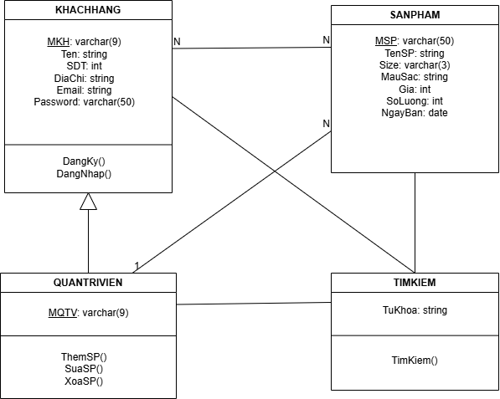

### 2.2 chú thích

a, Lớp đối tượng

**KHACHHANG:** mã khách hàng(MKH), tên khách hàng(Ten), số điện thoại(SDT), địa chỉ (DiaCHi), email(Email), mật khẩu(Password). Đăng ký tài khoản(DangKy()), đăng nhập(DangNhap()).

**QUANTRIVIEN:** Mã quản trị viên (MQTV). Thêm sản phẩm(ThemSP()), sửa sản thông tin sản phẩm(SuaSP()), xóa sản phẩm(XoaSP()).

**SANPHAM:** Mã sản phẩm(MSP), tên sản phẩm(TenSP), size(Size), màu sắc(MauSac), đơn giá(Gia), số lương trong kho(SoLuong), ngày bắt đầu bán(NgayBan).

**TIMKIEM:** Từ khóa tìm kiếm(TuKhoa). tìm kiếm sản phẩm(TimKiem()).

b, Mối quan hệ

* Mỗi người dùng có thể mua nhiều sản phẩm.
* Mỗi sản phẩm có thế được mua bởi nhiều khách hàng.
* Mỗi quản trị viên có thể thêm nhiều sản phẩm để bán.
* Khách hàng: đăng ký, đăng nhập, tìm kiếm sản phẩm.
* Quản trị viên có chức năng như khách hàng và có thể thêm sản phẩm, sửa sản phẩm, xóa sản phẩm.

## **3. Thiết kế Dữ liệu** (Đức)

### 3.1 Các thực thể và thuộc tính

**KHACHHANG**(MaKhachHang,TenKhachHang,Email,MatKhau,DiaChi, SoDienThoai)

**SANPHAM**(MaSanPham,TenSanPham,Gia,Size,MauSac,SoLuong,TinhTrang,HinhAnh)

**GIOHANG**(MaGioHang, MaKhachHang)

**CHITIETGIOHANG**(MaGioHang, MaSanPham, SoLuong)

**DONHANG**(MaDonHang,MaKhachHang,NgayDatHang,TrangThaiDonHang,TongGiaTri)

**CHITIETDONHANG**(MaDonHang,MaSanPham,SoLuong,GiaMoiSanPham)

**GIAODICH**(MaGiaoDich,PhuongThucThanhToan,TongTienThanhToan,TrangThaiGiaoDich,ThoiGianGiaoDich,MaKhachHang)

**DOANHTHU**(MaDoanhThu,Ngay,TongDoanhThu)

**QUANTRIVIEN**(MaQuanTriVien,Ten, Email, MatKhau)

### 3.2 Mối liên kết

- **KHACHHANG** và **GIOHANG** là liên kết 1 - 1

- **KHACHHANG** và **DONHANG** là liên kết 1 - n

- **KHACHHANG** và **GIAODICH** là liên kết 1 - n

- **SANPHAM** và **CHITIETGIOHANG** là liên kết 1 - n

- **SANPHAM** và **CHITIETDONHANG** là liên kết 1 - n

- **GIOHANG** và **CHITIETGIOHANG** là liên kết 1 - n

- **DONHANG** và **CHITIETDONHANG** là liên kết 1 - n

- **DONHANG** và **GIAODICH** là liên kết 1 - 1

- **DOANHTHU** và **GIAODICH** là liên kết 1 - n

- **QUANTRIVIEN** và **DOANHTHU** là liên kết 1 - n

- **QUANTRIVIEN** và **SANPHAM** là liên kết 1 - n

- **QUANTRIVIEN** và **DONHANG** là liên kết 1 - n

### 3.3 Chuyển sang quan hệ

- Liên kết 1 - N → Khóa chính của quan hệ bên một trở thành khóa ngoại của quan hệ bên nhiều.

- Liên kết M - N → Tạo bảng quan hệ mới, chuyển khóa chính của hai quan hệ phía M và N thành khóa ngoại của quan hệ mới. Khóa chính của quan hệ mới là sự kết hợp của hai khóa ngoại.

Kết quả:

**KHACHHANG**(MaKhachHang,TenKhachHang,Email,MatKhau,DiaChi, SoDienThoai)

**SANPHAM**(MaSanPham,TenSanPham, Gia,Size,MauSac,SoLuong,TinhTrang,HinhAnh)

**GIOHANG**(MaGioHang, MaKhachHang)

**CHITIETGIOHANG**(MaGioHang, MaSanPham, SoLuong)

**DONHANG**(MaDonHang,MaKhachHang,NgayDatHang,TrangThaiDonHang,TongGiaTri)

**CHITIETDONHANG**(MaDonHang,MaSanPham,SoLuong,GiaMoiSanPham)

**GIAODICH**(MaGiaoDich,PhuongThucThanhToan,TongTienThanhToan,TrangThaiGiaoDich,ThoiGianGiaoDich,MaKhachHang)

**DOANHTHU**(MaDoanhThu,Ngay,TongDoanhThu)

**QUANTRIVIEN**(MaQuanTriVien,Ten, Email, MatKhau)

### 3.4 Chuẩn hóa dữ liệu

#### 3.4.1 Xác định phụ thuộc hàm

● MaKhachHang xác định một người dùng duy nhất bao gồm tên khách hàng, mật khẩu, email, địa chỉ,số điện thoại.

● MaSanPham xác định một sản phẩm duy nhất bao gồm các thông tin về sản phẩm: Tên sản phẩm, giá,size,màu sắc, số lượng, tình trạng, hình ảnh.

● MaGioHang xác định MaKhachHang.

● MaGioHang và MaSanPham xác định số lượng sản phẩm.

● MaDonHang xác định một đơn hàng gồm: Mã khách hàng, ngày đặt hàng, trạng thái đơn hàng và tổng giá trị đơn hàng.

● MaDonHang và MaSanPham xác định số lượng và giá mới của sản phẩm.

● MaGiaoDich xác định một giao dịch gồm: Phương thức thanh toán, tổng tiền thanh toán, trạng thái giao dịch, thời gian giao dịch, mã khách hàng.

● MaDoanhThu xác định ngày và tổng doanh thu của ngày đó.

● MaQuanTriVien xác định thông tin của quản trị viên gồm: Tên, email, mật khẩu.

#### 3.4.2 Xét các dạng chuẩn

* **KHACHHANG**(MaKhachHang,TenKhachHang,Email,MatKhau,DiaChi, SoDienThoai)

Đặt MaKhachHang = A, TenKhachHang = B, Email = C, MatKhau = D,DiaChi = E, SoDienThoai = F

Phụ thuộc hàm:

F = {A → B, A → C, A → D, A → E, A → F}

=> Đạt BCNF vì không có thuộc tính khóa nào phụ thuộc vào thuộc tính không khóa

* **SANPHAM**(MaSanPham,TenSanPham,Gia,Size,MauSac,SoLuong,TinhTrang,HinhAnh)

Đặt MaSanPham = A, TenSanPham = B, Gia = C, Size= D,MauSac = E, SoLuong = F,TinhTrang = G,HinhAnh=H

Phụ thuộc hàm:

F = {A → B, A → C, A → D, A → E, A → F, A → G,A → H}

=> Đạt BCNF vì không có thuộc tính khóa nào phụ thuộc vào thuộc tính không khóa

* **GIOHANG**(MaGioHang, MaKhachHang)

Đặt MaGioHang = A, MaKhachHang = B

Phụ thuộc hàm:

F = {A → B}

=> Đạt BCNF vì không có thuộc tính khóa nào phụ thuộc vào thuộc tính không khóa

* **CHITIETGIOHANG**(MaGioHang, MaSanPham, SoLuong)

Đặt MaKhachHang = A, MaSanPham = B, SoLuong = C

Phụ thuộc hàm:

F = { A, B→ C}

=> Đạt BCNF vì không có thuộc tính khóa nào phụ thuộc vào thuộc tính không khóa

* **DONHANG**(MaDonHang,MaKhachHang,NgayDatHang,TrangThaiDonHang,TongGiaTri)

Đặt MaDonHang = A, MaKhachHang = B, NgayDatHang = C, TrangThaiDonHang = D,TongGiaTri = E

Phụ thuộc hàm:

F = {A → B, A → C, A → D, A → E}

=> Đạt BCNF vì không có thuộc tính khóa nào phụ thuộc vào thuộc tính không khóa

* **CHITIETDONHANG**(MaDonHang,MaSanPham,SoLuong,GiaMoiSanPham)

Đặt MaDonHang = A, MaSanPham = B, SoLuong = C, GiaMoiSanPham = D

Phụ thuộc hàm:

F = { A ,B→ C, A ,B → D}

=> Đạt BCNF vì không có thuộc tính khóa nào phụ thuộc vào thuộc tính không khóa

* **GIAODICH**(MaGiaoDich,PhuongThucThanhToan,TongTienThanhToan,TrangThaiGiaoDich,ThoiGianGiaoDich,MaKhachHang)

Đặt MaGiaoDich = A, PhuongThucThanhToan = B, TongTienThanhToan= C, TrangThaiGiaoDich = D,ThoiGianGiaoDich = E, MaKhachHang = F

Phụ thuộc hàm:

F = {A → B, A → C, A → D, A → E, A → F}

=> Đạt BCNF vì không có thuộc tính khóa nào phụ thuộc vào thuộc tính không khóa

* **DOANHTHU**(MaDoanhThu,Ngay,TongDoanhThu)

Đặt MaDoanhThu = A, Ngay = B, TongDoanhThu = C

Phụ thuộc hàm:

F = {A → B, A → C, A → D, A → E, A → F}

=> Đạt BCNF vì không có thuộc tính khóa nào phụ thuộc vào thuộc tính không khóa

* **QUANTRIVIEN**(MaQuanTriVien,Ten, Email,MatKhau)

Đặt MaQuanTriVien = A, Ten = B, Email = C, MatKhau = D

Phụ thuộc hàm:

F = {A → B, A → C, A → D, A → E, A → F}

=> Đạt BCNF vì không có thuộc tính khóa nào phụ thuộc vào thuộc tính không khóa

### 3.5 Sơ đồ quan hệ

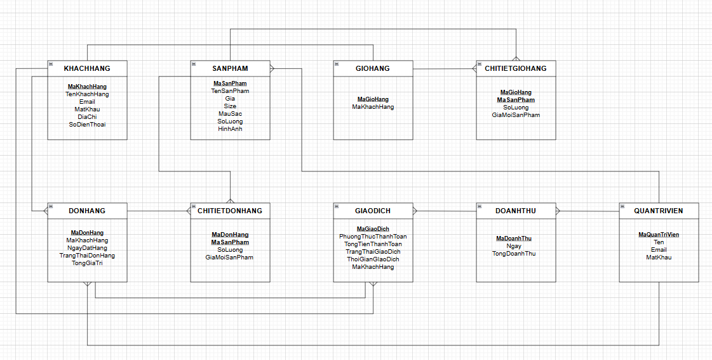

## **4. Thiết kế Giao diện Người dùng** (Vân)

Báo cáo [tài liệu thiết kế giao diện](https://docs.google.com/presentation/d/1j8qVwhmHnFMoCoCrRYUjbGXeXn1htQLl/edit?usp=sharing&ouid=107687881319067634022&rtpof=true&sd=true)

# **III. Mã nguồn**

<https://github.com/hongvt14/Clothing_Shopping_Website>

# **IV. Tài liệu kiểm thử**

Báo cáo[tài liệu kiểm thử](https://docs.google.com/spreadsheets/d/1CgReWkGSgDcwP7I4rAoOETEeWsShveJO/edit?usp=sharing&ouid=107687881319067634022&rtpof=true&sd=true)